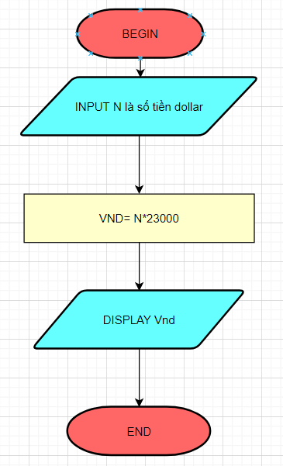**BEGIN**

INPUT N là số tiền dollar

Vnd= N*23000

DISPLAY Vnd

**END**